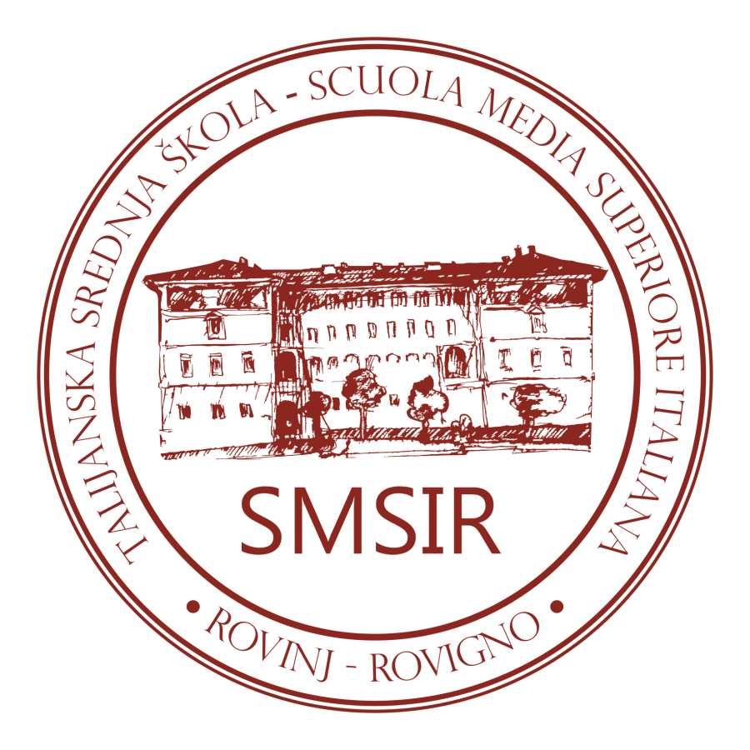 | T A L I J A N S K A S R E D N J A Š K O L A –  S C U O L A M E D I A S U P E R I O R E I T A L I A N A  R O V I NJ – R O V I G N O  OIB: 40451153058  G. Carducci 20, Rovinj – Rovigno

SIGLA AMM.: 007-02/24-02/01
N.PROTOCOLLO: 2163-5-5-24-
Rovinj-Rovigno, 30 settembre 2024

Ai membri del Comitato Scolastico
- Nives Giuricin
- Virna Dalino Polo
- Lorena Pogliani
- Maura Čabran
- Serena Santin
- Luana Santin
- Marko Kalčić

Ai sensi degli articoli 68 - 71 dello Statuto della Scuola media superiore italiana di Rovigno si convoca la
55ª Seduta del Comitato scolastico
della Scuola media superiore italiana di Rovigno
il 3 ottobre 2024 alle ore 15.00

La seduta si terrà in sede della SMSI di Rovigno.

Si propone il seguente Ordine del giorno:

- Approvazione del verbale della 54a seduta tenutasi per corrispondenza dal 24 al 26 settembre 2024;
- Approvazione del Curricolo scolastico e del Piano di lavoro per l’anno scolastico 2024/2025;
- Modifiche all’Ordine interno;
- Varie.

La presidente del Comitato scolastico
prof.ssa Virna Dalino Polo

